金属挂扣式RFID标签  VT-R102 | 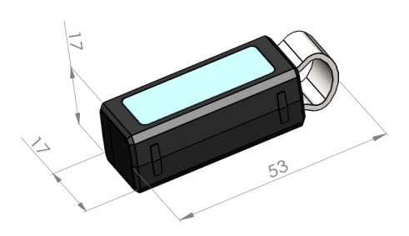  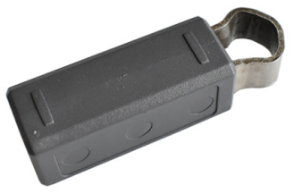
产品特性：
- 此标签为全频段标签，采用高性能的Impinj-Monza-4QT芯片，达到最佳读取效果;线极化设计，在特定方向具有超高读取率、标签识别灵敏度高;
- 线极化设计，在特定方向具有超高读取率、标签识别灵敏度高;
- 应用场合:电力资产管理，RFID金属物资管理，供应链管理、仓储物流、行李邮件管理等物流追踪等领域。
产品参数：
产品型号 | VT-R102
性 能 指 标
协议 | EPC CLASS1 Gen 2/ISO 18000-6C
芯片 | Alien Higgs系列 / IMPINJ Monza 系列 / NXP （根据客户要求）
工作频率 | 860—960Mhz
存储容量 | 96bit可扩展至512bit
工作模式 | 可读写
防护等级 | IP55
适用环境 | 安装在金属表面效果最佳
标 签 读 距
读取距离 | 金属表面10m  非金属表面1m
机 械 电 气 性 能
材质 | ABS
工作温度 | -30ºC to 70ºC
存储温度 | -30°C to 70°C
印刷 | 丝印（可定制图案，增值服务）
安装方式 | 锁扣、扎带
重量 | 22g
包装规格 | 单盒数量150个  盒装尺寸360*260*100mm；重量3.6kg
应用场合 | 电力资产管理，RFID金属物资管理，供应链管理、仓储物流、行李邮件管理等物流追踪

